

Hi Ariadne

Vitamine C
Active bestanddelen | Hoeveelheid | % ADH*
Vitamine C | 500mg | 625%
Citrusbioflavonoiden | 25mg | **
Rozenbottel | 16mg | **
Hulpstoffen: Microkristallijne cellulose (vulstof), croscarmellose natrium (bevochtigingsmiddel), crospovidon (bevochtigingsmiddel), siliciumdioxide (antiklontermiddel), magnesiumstearaat (antiklontermiddel), hydroxypropylmethyl cellulose (capsulehuls, verdikkingsmiddel), polyvinylalcohol (verdikkingsmiddel), talk (antiklontermiddel)

Groene thee extract
Active bestanddelen | Hoeveelheid | % ADH*
Groene thee extract | 50mg | **
Hulpstoffen: Calciumcarbonaat (vulstof), microkristallijne cellulose (vulstof), croscarmellose natrium (bevochtigingsmiddel), magnesiumstearaat (antiklontermiddel), maiszetmeel (vulstof), siliciumdioxide (antiklontermiddel), carboxymethylcellulose (bevochtigingsmiddel)

Energy Assistant
Active bestanddelen | Hoeveelheid | % ADH*
Vitamine B1 | 50mg | 4545%
Vitamine B2 | 49mg | 3500%
Vitamine B3 | 73mg | 456%
Vitamine B6 | 6mg | 429%
Vitamine B12 | 500mcg | 20000%
Vitamine E | 13mg | 108%
Vitamine B11 | 200mcg | 100%
Panax Ginseng | 75mg | **
Guarana | 75mg | **
Magnesium | 27,2mg | 7,25%
IJzer | 7mg | 50%
Koper | 1mg | 100%
Rhodiola Rosea | 50mg | **
Hulpstoffen: Microkristallijne cellulose (vulstof), siliciumdioxide (antiklontermiddel), cellulose (capsulehuls, verdikkingsmiddel)

3

Hi Ariadne Bartels


Je VITEEZY pakket


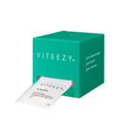
Maandelijkse VITEEZY box
Deze persoonlijke vitaminekaart

30 dagelijkse zakjes

Jouw vitamine informatie




Plaats jouw VITEEZY box in je keuken of woonkamer. Vermijd de badkamer ivm luchtvochtigheid.

Tip: Probeer eens naast het koffiezetapparaat

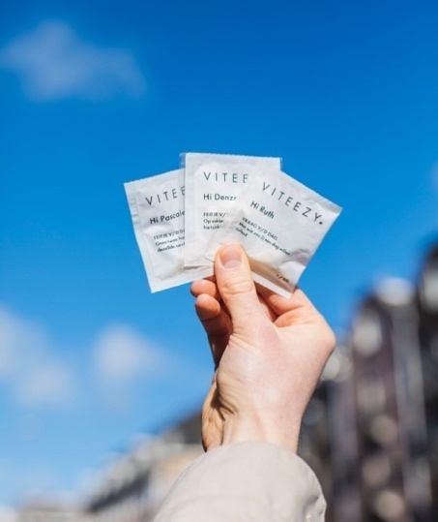
2 zakjes per dag?
Het kan zijn dat jouw dagelijkse vitamines zijn verdeeld over twee zakjes. Heb je de Sleep Well capsule? Neem dan zakje 1/60 in de ochtend en 2/60 in de avond.
Jouw dagelijkse vitamines
Vitamine C  1 Tablet | 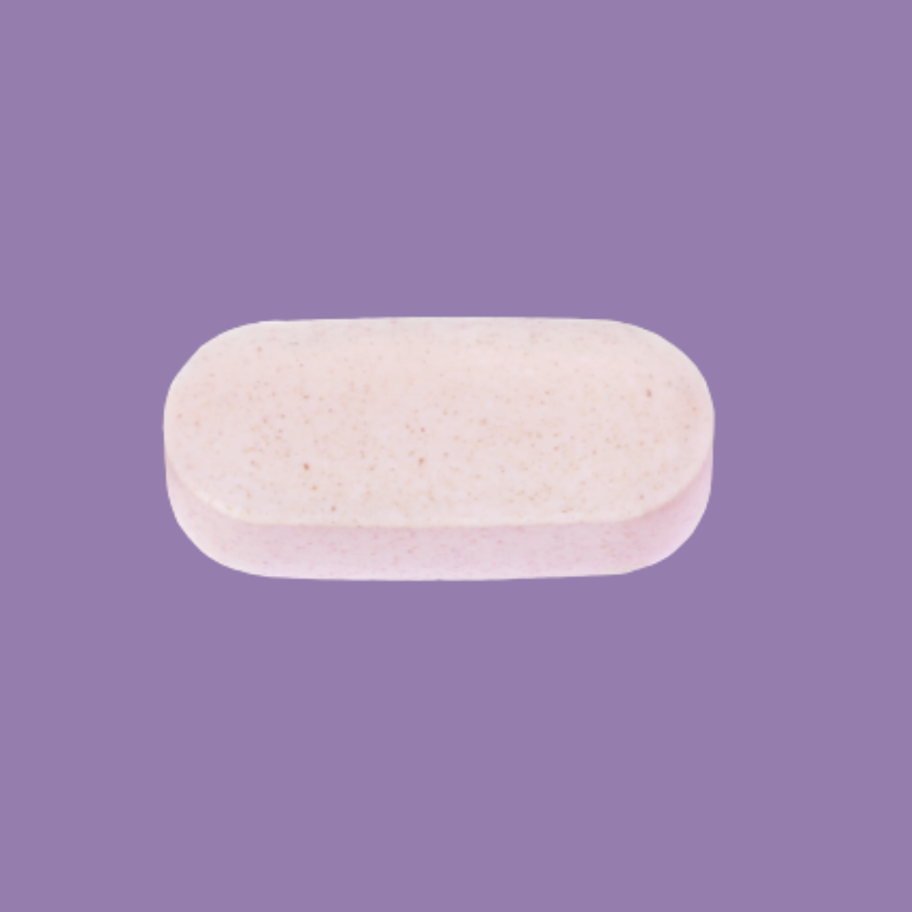
Groene thee extract  1 Tablet | 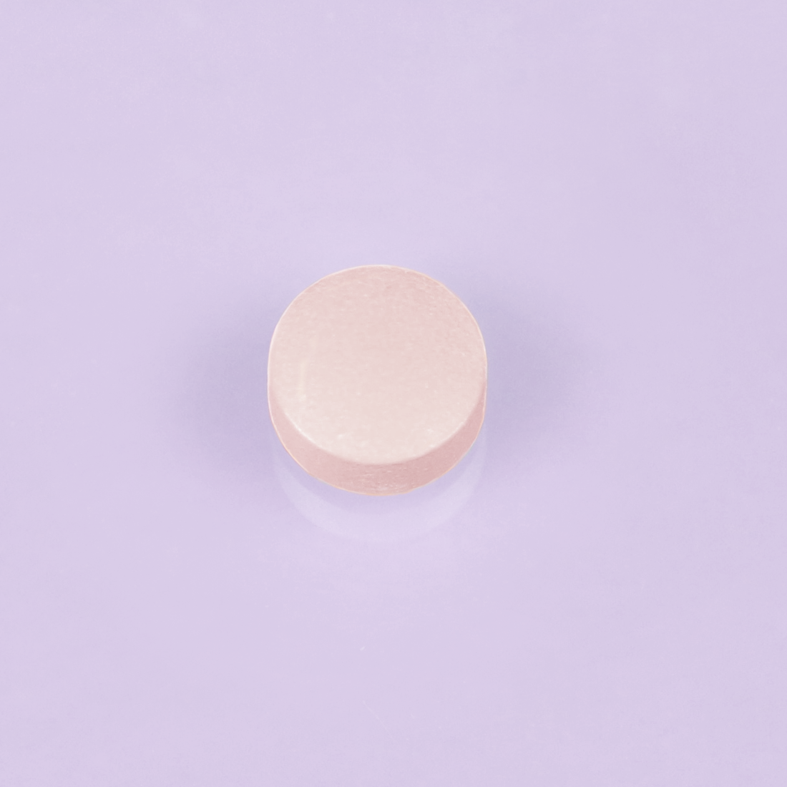
Energy Assistant  1 Capsule | 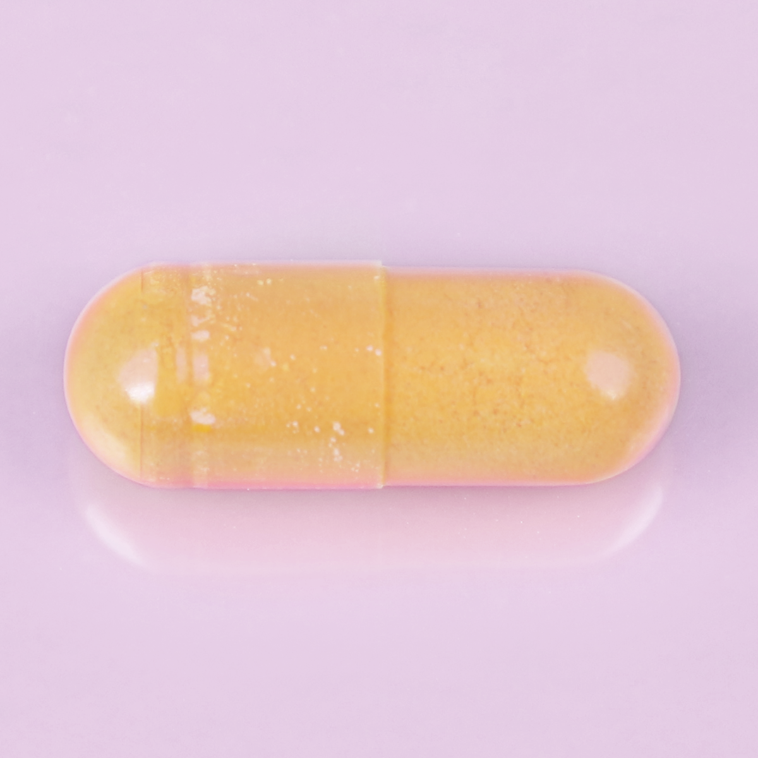

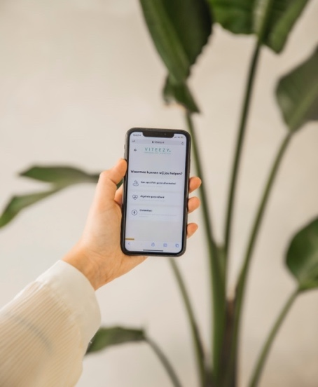

@VITEEZYNL
Geef € 10,- korting
Krijg € 10,- korting
Jouw vitaminekuur bevat
Experts raden aan om je vitamines 90 dagen consistent in te nemen voor een optimaal resultaat. Na twee maanden zullen wij je feedback vragen en je helpen je aanbeveling aan te passen aan je veranderende behoefte en aan het seizoen. Tot die tijd, aarzel niet om contact met ons op te nemen als er vragen zijn!
Neem dagelijks, op hetzelfde tijdstip, jouw
vitaminedosis met een groot glas water.

Tip: Neem je vitamines tijdens een maaltijd.

ARIADNE93367
Met jouw unieke code:

